机构类型 | 名称 | 性质 | 地址 | 信息公开平台
疾病预防控制中心 | 临淄区疾病预防控制中心 | 公立 | 临淄区晏婴路187号 | 政府网站相关专栏：临淄区人民政府网站-临淄区疾病预防控制中心http://www.linzi.gov.cn/gongkai/site_lzqwsjkj/channel_633548e7ff76122fff4ef4aa/  微信公众号：健康临淄gh_734ef2a0c4b6  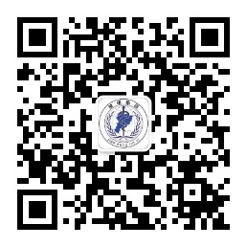
综合医院 | 淄博市市立医院 | 公立 | 临淄区桓公路139号 | 官方网站：淄博市市立医院http://www.lzqrmyy.com/  微信服务号：淄博市市立医院    微信订阅号：淄博市市立医院订阅号  
中医医院 | 淄博市临淄区中医医院 | 公立 | 临淄区辛南二路74号 | 官方网站：淄博市临淄区中医医院https://www.zbslzqzyyy.com/  微信公众号：淄博市临淄区中医医院  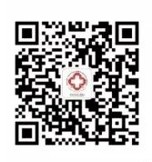
妇幼保健院 | 临淄区妇幼保健院（齐都医院） | 公立 | 临淄区齐园路123号 | 官方网站：临淄区妇幼院保健院（齐都医院）https://www.qidu120.cn/  微信公众号：齐都医院临淄区妇幼保健院    微信公众号：临淄妇幼  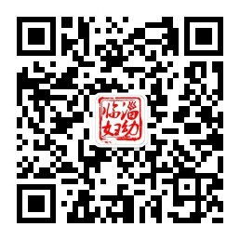
专科医院 | 临淄区口腔医院 | 公立 | 临淄区牛山路284号；  临淄区遄台路316号； | 官方网站：淄博市临淄区口腔医院www.lzqkqyy.cn  微信公众号：临淄区口腔医院  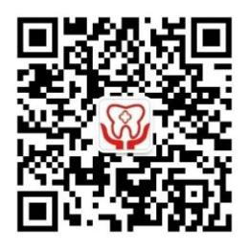
中心卫生院 | 临淄区齐都中心卫生院 | 公立 | 临淄区齐都镇齐都路140号 | 政府网站相关专栏：临淄区人民政府网站-临淄区齐都中心卫生院http://www.linzi.gov.cn/gongkai/site_lzqwsjkj/channel_62d12d47b0ecb30b0e4ede52/  微信公众号：临淄区齐都中心卫生院  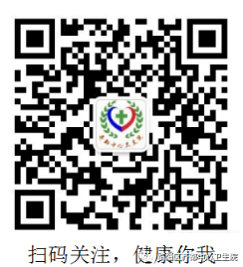
中心卫生院 | 临淄区朱台中心卫生院 | 公立 | 临淄朱台镇朱台路10号 | 政府网站相关专栏：临淄区人民政府网站-临淄区朱台中心卫生院http://www.linzi.gov.cn/gongkai/site_lzqwsjkj/channel_62d12d57328b0c0108580266/  微信公众号：淄博市临淄区朱台中心卫生院  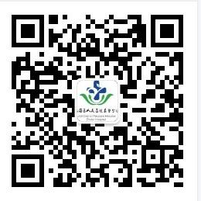
中心卫生院 | 临淄区皇城中心卫生院 | 公立 | 临淄区皇城镇皇城路120号 | 政府网站相关专栏：临淄区人民政府网站-临淄区皇城中心卫生院http://www.linzi.gov.cn/gongkai/site_lzqwsjkj/channel_62d12d665328e64d28580239/  微信公众号：淄博市临淄区皇城中心卫生院  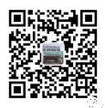
中心卫生院 | 临淄区凤凰中心卫生院 | 公立 | 临淄区凤凰镇路山西路4号；  临淄区凤凰镇温家路40号； | 政府网站相关专栏：临淄区人民政府网站-临淄区凤凰中心卫生院http://www.linzi.gov.cn/gongkai/site_lzqwsjkj/channel_62d12d7b328b0c010858026a/  微信公众号：临淄区凤凰中心卫生院-gh_9941983c638c  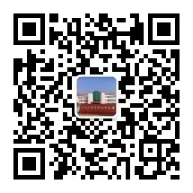
中心卫生院 | 临淄区金山中心卫生院 | 公立 | 临淄区金山镇张边路20号；  临淄区金山镇南丰路738号；  临淄区金山镇南仇东居委； | 政府网站相关专栏：临淄区人民政府网站-临淄区金山中心卫生院http://www.linzi.gov.cn/gongkai/site_lzqwsjkj/channel_62d12d8a4d31a4d96b5802f3/  微信公众号：临淄区金山中心卫生院  
乡（镇）卫生院 | 临淄区金岭卫生院 | 公立 | 临淄区金岭回族镇金岭南路1881号 | 政府网站相关专栏：临淄区人民政府网站-临淄区金岭卫生院http://www.linzi.gov.cn/gongkai/site_lzqwsjkj/channel_62d12daa8ab715d9224edf32/  微信公众号：临淄区金岭卫生院  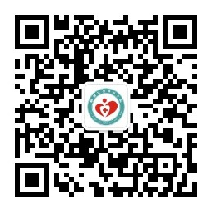
乡(镇）卫生院 | 临淄区敬仲卫生院 | 公立 | 临淄区敬仲镇敬仲路15号 | 政府网站相关专栏：临淄区人民政府网站-临淄区敬仲卫生院http://www.linzi.gov.cn/gongkai/site_lzqwsjkj/channel_62d12dbc4d31a4d96b5802f7/  微信公众号：临淄区敬仲卫生院-gh_7d5d5a0703db  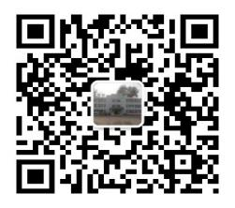
乡（镇）卫生院 | 临淄区齐陵卫生院 | 公立 | 临淄区齐陵街道齐陵路81号 | 政府网站相关专栏：临淄区人民政府网站-临淄区齐陵卫生院http://www.linzi.gov.cn/gongkai/site_lzqwsjkj/channel_62d12dd54d31a4d96b5802fb/  微信公众号：临淄区齐陵卫生院  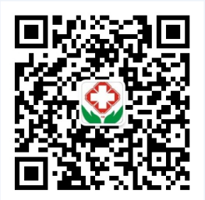
社区卫生服务中心 | 临淄区稷下街道淄江社区卫生服务中心 | 公立 | 临淄区晏婴路淄江路段太公小学对面 | 政府网站相关专栏：临淄区人民政府网站-稷下街道淄江社区卫生服务中心http://www.linzi.gov.cn/gongkai/site_lzqwsjkj/channel_62d12dfaff76122fff4edd86/  微信公众号：稷下街道淄江社区卫生服务中心  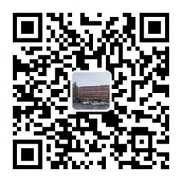
社区卫生服务中心 | 临淄区雪宫社区卫生服务中心 | 公立 | 临淄区齐园路32号-14 | 政府网站相关专栏：临淄区人民政府网站-临淄区雪宫社区卫生服务中心http://www.linzi.gov.cn/gongkai/site_lzqwsjkj/channel_62d12e0f3cc72502c44ede46/  微信公众号：临淄区雪宫社区卫生服务中心  
社区卫生服务中心 | 临淄区石化社区卫生服务中心 | 私立 | 临淄区稷下路62号 | 政府网站相关专栏：临淄区人民政府网站-临淄区石化社区卫生服务中心http://www.linzi.gov.cn/gongkai/site_lzqwsjkj/channel_62d12e275328e64d2858023f/  微信公众号：临淄石化社区卫生服务中心  

